Chốn Cũ Xa Vời…
Tôi có một số hình ảnh của ngôi trường xưa để trong computer. Khi nhớ về Đà Lạt hoặc nhớ ngôi trường xưa, tôi mở máy ra để xem phong cảnh Đà Lạt xưa, đồng thời cũng không quên xem hình ảnh ngôi trường mà tôi đã theo học suốt bảy năm của thời trung học.
Hôm nay, ngày đầu thu bỗng dưng tôi nhớ Đà Lạt. Hình như bên ấy trời đang mưa, những cơn mưa đầu mùa thu. Tôi phải viết ngay những suy nghĩ mông lung không lớp lang thứ tự về một nơi xa cách nơi tôi đang ở nghìn dặm thẳm. Viết những dòng này coi như tôi đang có mặt ở những nơi mà tôi nhắc đến để lòng mình lắng xuống và để nghe cơn buồn chạy khắp cơ thể làm rợn cả tâm can.
Quê tôi ở xứ lạnh sương mù giờ chừng xa lắm! Nhớ lại như nhớ những hình ảnh trong các chuyện cổ tích. Tôi hình dung ra được một cách hết sức rõ ràng thành phố nơi tôi được sinh ra và lớn lên với những sáng nắng chiều mưa. Suốt bao nhiêu năm tôi cùng sương mù đi đến trường, cùng với mưa sau những chiều tan học và cùng với cái nắng dịu dàng vào những buổi chiều vàng lang thang trên Đồi Cù. Tôi đã từng bám theo những con đường dốc thời chưa khai phá. Mùa mưa chân tôi đùa trong những vũng nước đỏ ngầu với những thằng nhóc như tôi để giành nhau một trái banh quấn bằng dây vỏ chuối. Sách vở ướt nhèm mang về nhà bị mẹ mắng. Rồi tôi lớn lên bằng núi đồi, rừng xa rừng gần của đất Hoàng Triều Cương Thổ. Những địa danh nghe ra có bóng dáng cọp beo, thú ác…nào là Suối Tía, Mang Linh, Núi Bà, Núi Voi, Tour de Chase, Lapé Nord, Lapé Sud…Hồ Xuân Hương, Đồi Cù, Rừng Ái Ân, Thung Lũng Tình Yêu… chẳng có gì xa lạ đối với tôi. Thác phải là thác Pongour mới hùng vĩ. Bí hiểm phải là phía bên kia chân Núi Bà hay đảo hoang bên kia Suối Vàng Suối Bạc, nơi quân đội Nhật đã đến đó để tìm vàng. Tôi đã nhiều đêm ngủ trong những khu rừng thâm u đầy những vắt và sên rừng. Tôi từng uống nước từ những con suối trong vắt và lạnh ngắt vào những lần cắm trại. Tôi cũng đã từng trèo lên những cây thuộc loại cổ thụ để để bóc lấy những chùm phong lan rừng. Tôi đã từng được ngủ trên những căn nhà sàn của người Thượng và suốt đêm không tài nào nhắm mắt vì mùi phân heo từ dưới sàn bốc lên. Tôi được uống rượu cần đến ngất ngư say và nói được dăm ba tiếng của người Koho. Đó là Đà Lạt của tôi thập niên 50-60.
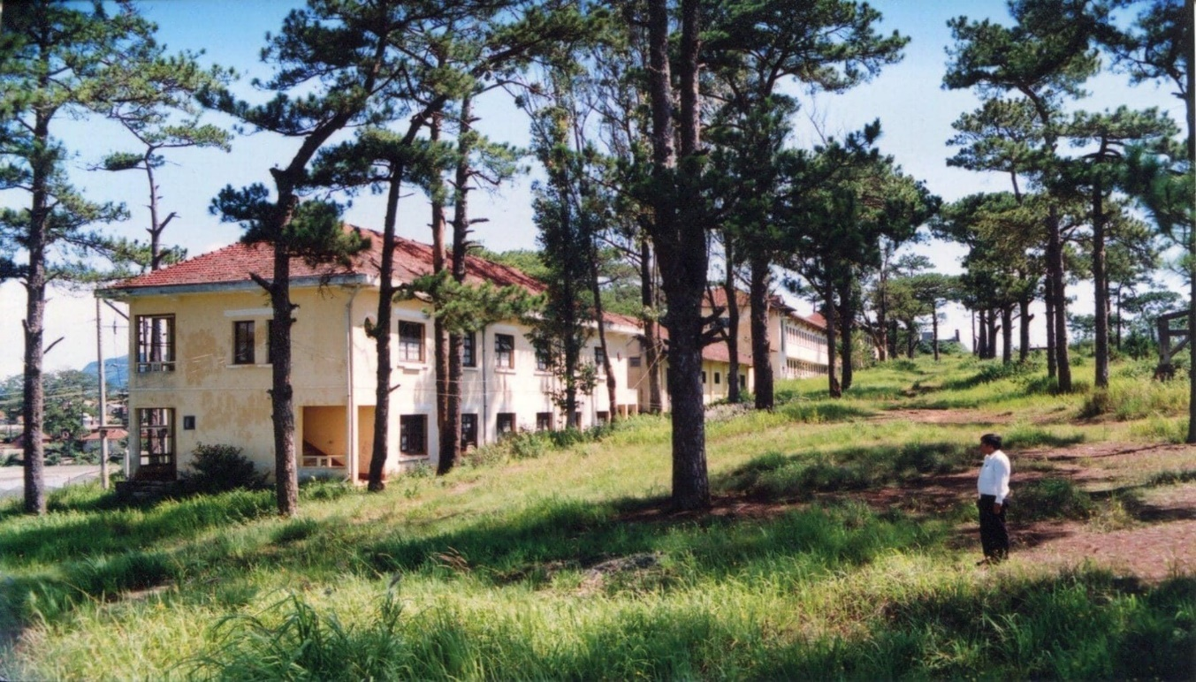
Mới đây tôi nhận được tấm ảnh trường trung học công lập Trần Hưng Đạo. Khi mở hình ra xem, tôi bàng hoàng xúc động khi thấy lại lớp của mình cách nay hơn 60 năm. Lớp đệ nhất A ở căn cuối cùng của dãy lớp dành cho đệ nhị cấp. Cầu thang mỗi sáng mỗi chiều đưa tôi vào lớp cùng với bạn bè, dạo đó lớp tôi có cả nữ sinh từ trường Bùi Thị Xuân sang học vì lúc đó trường Bùi Thị Xuân chưa có lớp đệ nhất. Một trường dành cho nam sinh lại có mấy chục nữ sinh đúng là “bông hoa lạc giữa rừng gươm”. Những nữ sinh tha thướt trong những chiếc áo dài đến trường, vào lớp đã làm cho ngôi trường thêm vui. Rừng thông xanh nghiêng nghiêng bên các dãy lớp cũng bỗng vui một dạo. Trò cũng vui. Mà thầy cũng vui. Tôi nhớ lớp tôi lúc ấy có 42 học sinh, trong đó nữ sinh chiếm gần một nửa sỉ số. Nay tôi vẫn còn liên lạc được khoảng 15 - 16 anh chị ở rải rác khắp nước Mỹ và Việt Nam. Thế mà thoắt đã hơn nửa thế kỷ. Buồn thiệt!
Sau năm 1975 thì trường của tôi đã được “giải phóng” nhằm góp phần tiêu diệt nên giáo dục Tự Do – Nhân Bản và Khai Phóng.

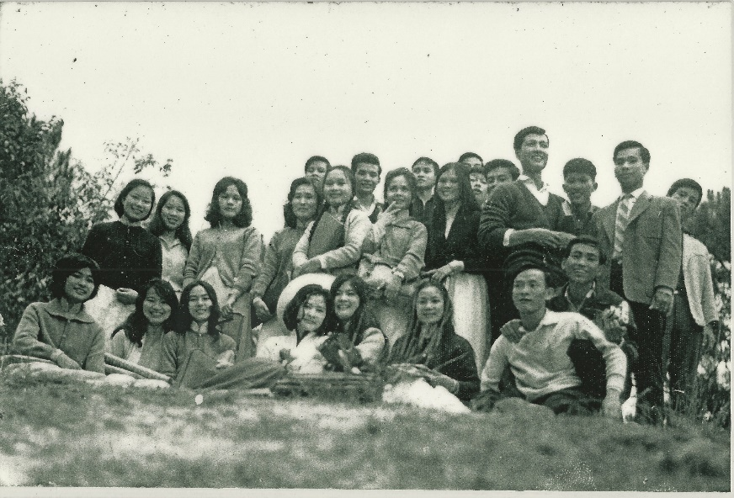

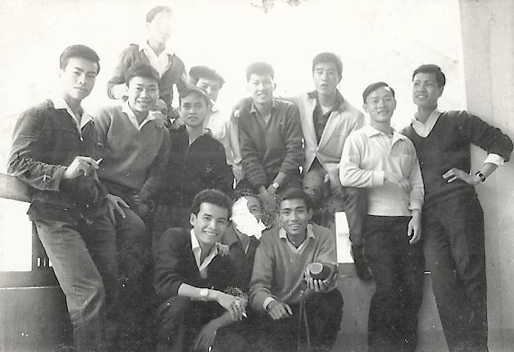
Nay thì ngôi trường của tôi đã được “giải phóng” nhằm góp phần tiêu diệt nền giáo dục Tự Do – Nhân Bản và Khai Phóng.
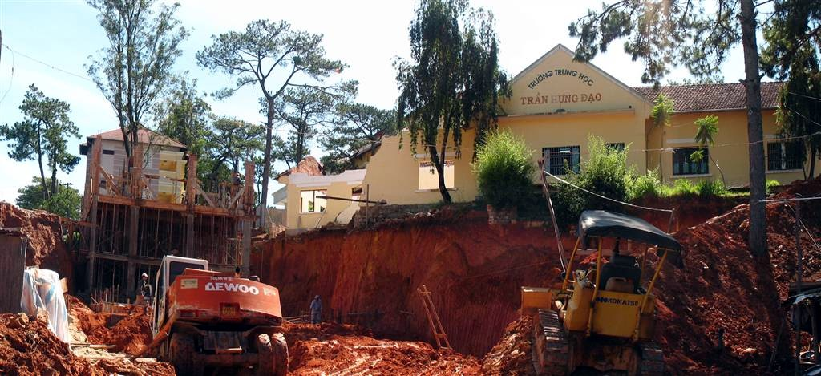
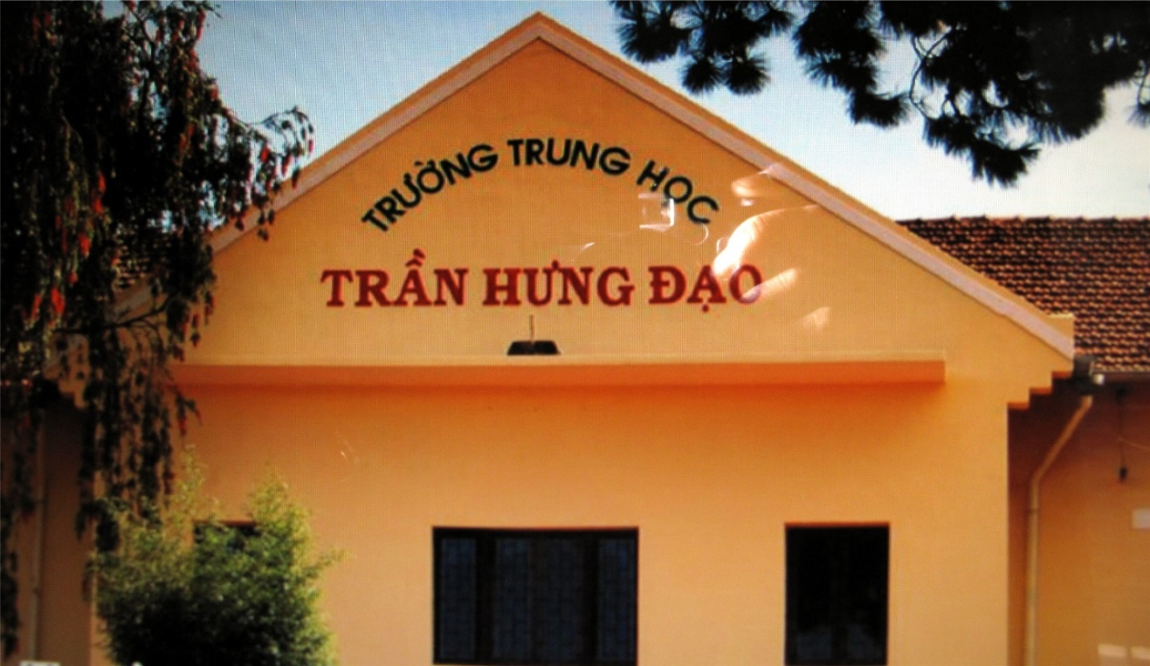

Phong Châu

